2. pielikums
Iepirkuma “Mēbeļu iegāde RSU vajadzībām”
ID Nr.: RSU-2018/56/AFN-MI
nolikumam

TEHNISKĀ SPECIFIKĀCIJA / TEHNISKAIS PIEDĀVĀJUMS

Attēls | Izmēri |  | Daudzums | Piegādes un uzstādīšanas vieta | Apraksts | Pretendeta piedāvājums
Žurnālu plaukts  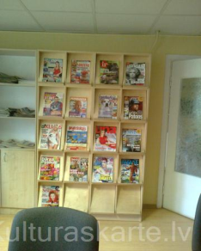 | 800x400x1880 ± 10 mm  (pxdzxh) | 2 |  | J.Asara iela 5 | Žurnālu plaukts dažādu izmēru žurnālu uzglabāšanai.  Uzglabāšanas nodalījumi 12 gab. ar 2 horizontāliem plauktiem lejasdaļā.  Katrs nodalījums priekšpusē aprīkots ar paceļamu un skapī iebīdāmu koka paneli ar maliņu uz kuras iespējams novietot žurnālus.  Materiāli- 18 mm biezs lamināts ar 2 mm ABS malām un paceļamajam panelim 1.5 mm biezs krāsots koks.  Skapja krāsa – dižskabārdis.  Korpuss kopā sastiprināts ar savilcējfurnitūru, kas nav redzama no korpusa ārpuses.  Izlīmeņošanas iespēja- vismaz 25 mm hromēta metāla kājiņas.
Studentu datorgaldi  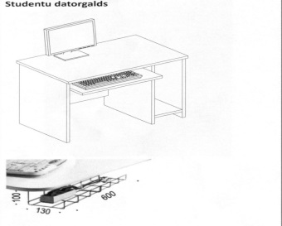 | 800x600x750 +/- 10 mm  (pxdzxh) | 10 |  | Anninmuižas bulv.26a | Galds ar vienu vienu tumbu, kurā paredzēta vieta procesoram 240 +/- 5 mm platumā.  Galda virsma un sānu malas izgatavotas no laminētas skaidu plāksnes, kuras biezums 24 mm.  Galda krāsa- dižskabārdis.  Galda virsmā iestrādāta atvere datoru vadiem ar vāciņu diametrā 60 mm. Zem galda virsmas aizmugurē kabeļu turētājs.  Galda aizmugurē nosegpanelis no 16 mm bieza lamināta ne šaurāks par 400 +/- 5 mm.  Zem galda virsmas plates jābūt iebūvētai papildus kustīgai virsmai ar vadotnēm datora klaviatūras un peles novietošanai. Attālums starp abām virsmām ne mazāks kā 100 +/- 5 mm.  Galda detaļu redzamās sānu malas ir aplīmētas ar 2 mm ABS maliņu.  Korpuss sastiprināts ar savilcējfurnitūru, kas nav redzams no korpusa ārpuses.
Dokumentu skapis  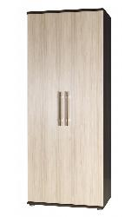 | 750x380x1840 ± 10 mm  (pxdzxh) | 1 |  | Anniņmuižas bulv.26a | Skapis ar 5 plauktiem un noslēgtām durvīm.  Plaukti ērtai A4 formāta mapju ievietošanai.  Paredzēt plaukta augstuma regulēšanas iespējas ±64mm.  Dokumentu skapis tiek balstīts uz 2-iem slīpēta nerūsējošā tērauda atbalsta rāmjiem. Rāmju H=100mm ± 1 mm.  Materiāls korpusam un mugursienai: ne mazāk kā 16mm lamināts ar ne mazāk kā 2mm ABS maliņu. Dekors Egger Brown Cassino Aish H1215 vai ekvivalents.  Materiāls plauktiem un fasādei: ne mazāk kā 16mm lamināts Egger Loire Ash H1232 vai ekvivalents.  Atbalsta rāmis – 40*20*1.5 ±5mm slīpēta nerūsējošā tērauda caurule.  Durvju rokturis no nerūsējošā tērauda – Hafele Art.Nr. 101.13.402 vai ekvivalents.  Skapim jābūt ar gaismu maz atstarojošu toņa imitācijas pārklājumu (matētu virsmu), paaugstinātas izturības dekoratīvo ne mazāk kā 2mm biezu ABS malu.  Mēbelei jābūt telpu interjeram atbilstošā krāsā, ergonomiski konstruētai.  Mēbeļu garantija 3 gadi.
Laboratorijas sienas skapis  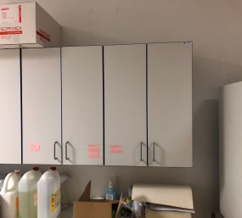 | Izmēri: 600x300x700± 10 mm  (pxdxh) | 1 |  | Dzirciema 16 | Jāatbilst EN 13150 un EN 14727 standartam (jāiesniedz sertifikāti);  Skapja materiāls: augstspiediena lamināts, biezums18mm ± 2 mm (dezinfekcijas līdzekļu un ūdens izturīgs), maliņas pārklātas ar ne mazāk kā 2mm biezu ABS materiālu;  Skapis aprīkots ar 2 durvīm, kuras izgatavotas no augstspiediena lamināta biezums ne mazāk kā 18 mm;  Skapim pa vidu regulējams plaukts ar biezumu ne mazāku kā 18 mm;  Skapis paredzēts stiprināšanai pie sienas;  Skapja izturība: ne mazāk par 100kg;  Krāsa: pelnu pelēka ar zilām maliņām.

